方案列项
1、有栈Ustack的环境准备；
2、有栈Ustack的部署过程；

功能概述
统信云基础设施管理平台（简称:“UStack”）是一款自主laaS云管平台，遵循OpenStack标准化API，可依据用户业务需求将其计算、存储、网络资源抽象成资源池，实现统一云基础设施管理，具备灵活、高效、可扩展等特性。UStack提供私有云建设、迁移以及定制化技术服务，可满足用户多样化云场景需求。

功能介绍
1.特色功能
1.1.按需供给
1.2.一键部署
1.3.迁移服务
1.4.裸金属服务
2.基础功能
2.1.可视化管理
2.2.故障监控
2.3.计算服务
2.4.网络服务
2.5.存储管理
2.6.异构管理

准备环境

1.配置评估
根据项目上的业务需求，由项目侧的统信人员结合项目情况进行硬件资源评估，包括CPU核数、内存、硬盘、带宽等情况进行资源评估和划分。
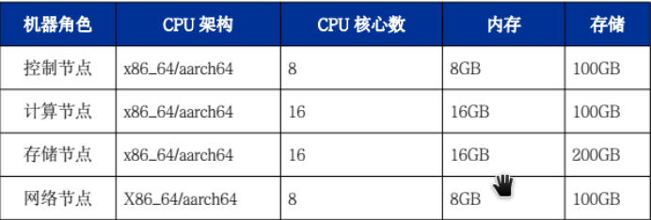
基础配置

2.环境准备
镜像ISO下载：https://www.chinauos.com/resource/download-server
有栈搭建手册：从项目侧找统信人员
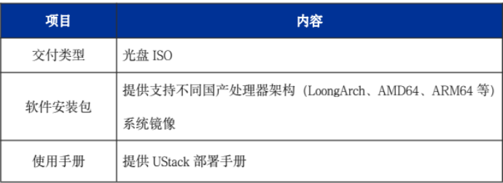
环境准备

3.系统配置参考部署手册进行系统配置和防火墙设置，为部署安装做准备

安装步骤
1.安装基础组件并且进行配置
部署人员依照部署手册安装基础组件，比如数据库，网络服务器，消息队列服务等。然后依照部署手册进行设置或者进行相关配置。
2.安装云基础组件（相关组件可由统信人员进行提供）
部署人员依照部署手册安装云基础组件，组件如下。然后依照部署手册进行设置或者进行相关配置。
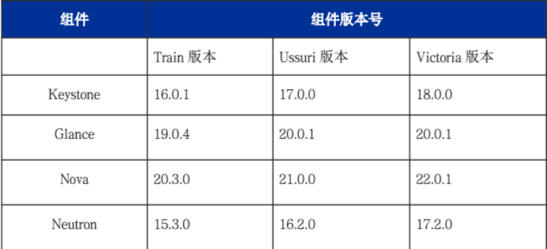
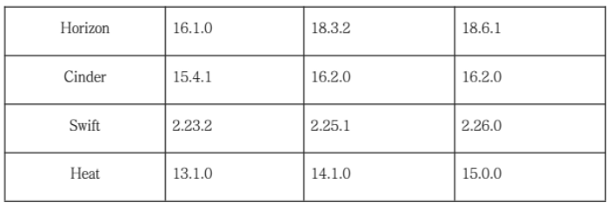
3.验证服务是否完成
在web页面使用卷创建实例，即可成功创建。
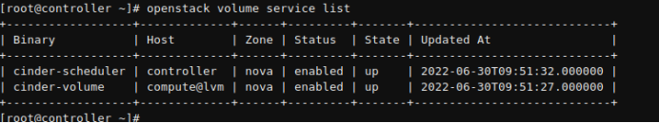

售后运维
1.服务方案
统信建立了完善的产品售前、售中、售后技术服务体系，通过有效的组织运作机制和过硬的技术实力，为用户提供标准化、规范化、专业化的技术服务支持。统信拥有一支高素质、高学历，经验丰富、技术突出且覆盖全国的专业技术支持服务团队，可为用户提供远程支持、现场支持、培训认证、顾问咨询和系统定制等一系列服务支持。能够满足用户快速响应、及时处理并修复问题的要求，还可以按照用户的个性化需求提供订制服务，满足不同用户在各复杂业务应用场景的需要。详细服务可详见：
https://www.uniontech.com/next/support/guide/1。
2.服务类型
- 远程服务
升级服务：定期发布系统安全与功能升级补丁在线服务：网络热线直连或留言响应Bug 修复服务：在线 Bug Case 报告与跟踪支持
电话支持服务：5×8 或 7×24 小时电话响应邮件支持服务：响应用户反馈邮件
- 现场服务
部署服务：批量部署服务支持
巡检服务：定期用户使用情况巡检应急服务：现场应急响应与事件处理
- 培训服务
安装培训：用户在使用 UStack 过程中技术问题，包括安装、配置、运维等技术培训
使用培训：统信软件可组织用户单位的使用人员进行集中的使用操作培训，组织技术管理人员进行软件维护管理的集中培训，保证用户可以正常使用和配置统信系列相关产品
- 定制服务
系统定制服务：根据用户需求对 UStack 进行定制迁移研发服务：其他云环境到 UStack 的迁移研发级支持

©统信软件技术有限公司。访问者可将本网站提供的内容或服务用于个人学习、研究或欣赏，以及其他非商业性或非盈利性用途，但同时应遵守著作权法及其他相关法律的规定，不得侵犯本网站及相关权利人的合法权利。除此以外，将本网站任何内容或服务进行转载，须备注：该文档出自【faq.uniontech.com】统信软件知识分享平台。否则统信软件将追究相关版权责任。

